Отчёт по лабораторной работе №4
по курсу «Разработка интернет-приложений»
Шаблонизация

Выполнил: Преподаватель:

Соловьёв ЛА, ИУ5-52 Гапанюк Ю.Е.

2018 г.

1) Задание лабораторной работы
В этой ЛР вы создадите Django-проект, покажете пользователю статичную страницу, познакомитесь с конструкциями шаблонизаторов: переменные, теги, наследование шаблонов.
- Создать проект
- Реализовать view, в которых генерируются html-страницы
- В шаблонах должны быть использованы рассмотренные конструкции: переменные, вложенные значения, циклы, условия
- Все шаблоны должны расширять базовый шаблон
- Для элементов списка использовать тег include
- По нажатии на элемент списка должна открываться страница информации об элементе
- Для верстки необходимо использовать Bootstrap

2) Листинг
# urls.py
from django.conf.urls import url

from . import views

urlpatterns = [
url(r'^function_view/', views.function_view),
url(r'^class_based_view/', views.ExampleClassBase.as_view()),
url(r'^example_view/', views.ExampleView.as_view()),
url(r'^orders_view/', views.OrdersView.as_view()),
url(r'^empty_orders_view/', views.EmptyOrdersView.as_view()),
url(r'^order/(?P<id>\d+)', views.OrderView.as_view(), name='order_url'),
]
# views.py
from django.shortcuts import render
from django.http import HttpResponse
from django.views import View

# Create your views here.

def function_view(request):
return HttpResponse('response form function view')

class ExampleClassBase(View):
def get(self, request):
return HttpResponse('response from class based view')

class ExampleView(View):
def get(self, request):
return render(request, 'base.html')

class OrdersView(View):
def get(self, request):
data = {
'orders': [
{'title': 'First order', 'id': 1},
{'title': 'Second order', 'id': 2},
{'title': 'Third order', 'id': 3},
]
}
return render(request, 'orders.html', data)

class EmptyOrdersView(View):
def get(self, request):
data = {
'orders': []
}
return render(request, 'orders.html', data)

class OrderView(View):
def get(self, request, id):
data = {
'order': {
'id': id
}
}
return render(request, 'order.html', data)

# base.html
{% load static %}
<!DOCTYPE html>
<html lang="en">
<head>
<meta charset="UTF-8">
<link rel="stylesheet" type="text/css" href="{% static 'css/bootstrap.css' %}">
<title>{% block title %}{% endblock %}</title>
</head>
<body>
<nav class="navbar navbar-default">
<div class="container-fluid">
<div class="navbar-header">
<button type="button" class="navbar-toggle collapsed" data-toggle="collapse" data-target="#bs-example-navbar-collapse-1" aria-expanded="false">
<span class="sr-only">Toggle navigation</span>
<span class="icon-bar"></span>
<span class="icon-bar"></span>
<span class="icon-bar"></span>
</button>
<a class="navbar-brand">IAD #5</a>
</div>
<div class="collapse navbar-collapse" id="bs-example-navbar-collapse-1">
<ul class="nav navbar-nav">
<li><a href="/App5/example_view/">Base view</a></li>
<li><a href="/App5/orders_view/">Orders</a></li>
<li><a href="/App5/empty_orders_view/">Empty List Orders</a></li>
</ul>
</div><!-- /.navbar-collapse -->
</div><!-- /.container-fluid -->
</nav>
<div>
{% block body %}Redefined by spawnlings{% endblock %}
</div>
</body>
</html>

# inc.html
{{ verb }}

# order.html
{% extends 'base.html' %}

{% block title %}Заказ № {{ order.id }}{% endblock %}

{% block body %}Страница заказа №{{ order.id }}{% endblock %}

# orders.html
{% extends 'base.html' %}

{% block title %}Заказы{% endblock %}

{% block body %}
<ul class="list-group">
{% for order in orders %}
<li class="list-group-item">{% include 'inc.html' with verb="TEST " only %}<a href="{% url 'order_url' order.id %}">{{ order.title }}</a></li>
{% empty %}
<li class="list-group-item disabled">empty list</li>
{% endfor %}
</ul>
{% endblock %}

3) Результаты работы
1) Шаблонная страница example_view (Base view)
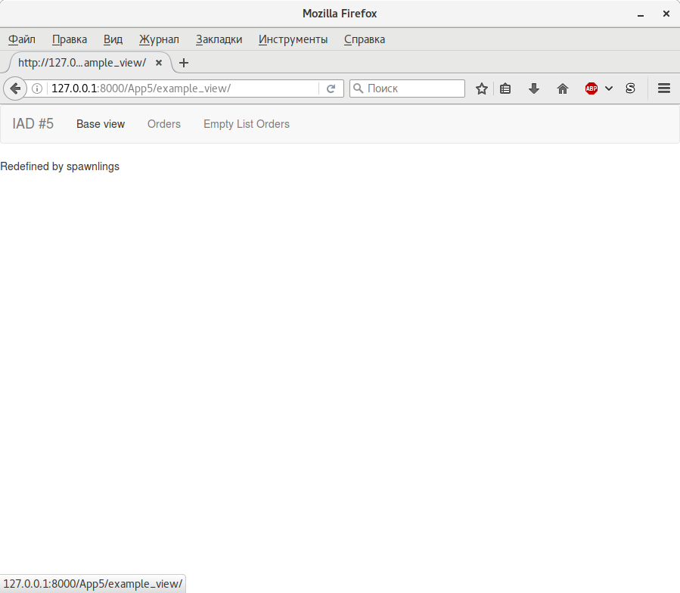
2) Страница заказов orders_view (Orders)
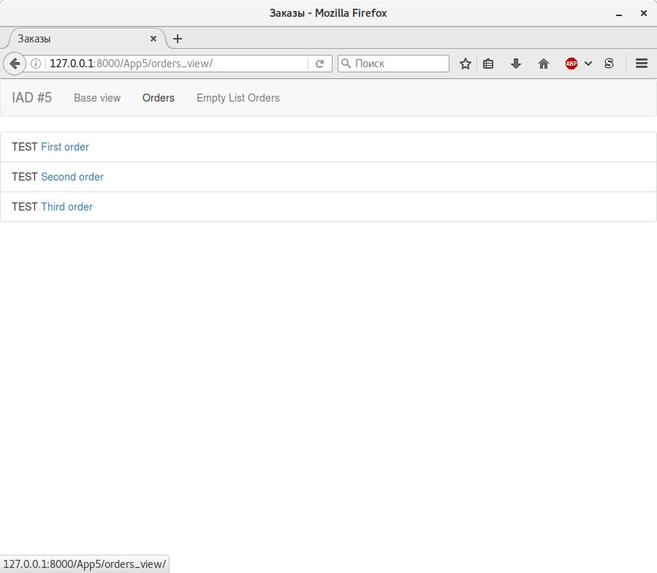

3) Детализация заказа order/1
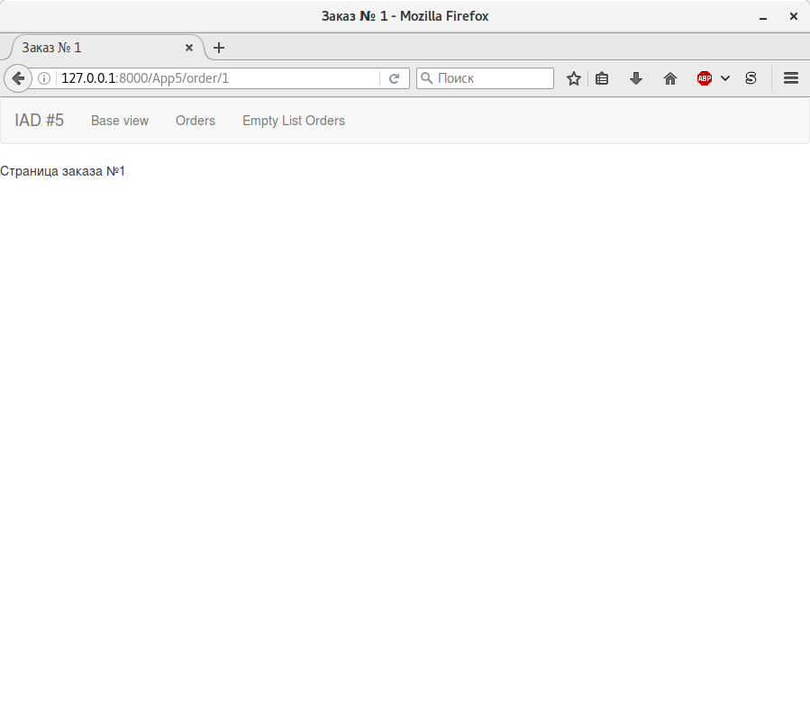
4) Проверка условия empty
